附件一：“开题报告填写、上传、提交”示意

1 进入系统
贵州大学研究生综合管理系统（网址：http://gsgl.gzu.edu.cn/sso/login）在“登陆研究生综合管理系统”处，填写用户名和密码（用户名为学号，初始密码为身份证后8位），并登录。
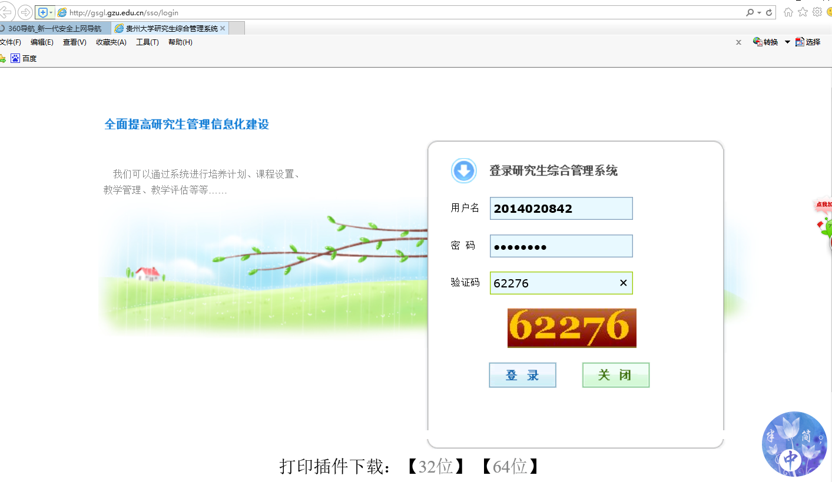

2填写开题报告
选择培养管理，点击左边菜单栏“论文开题报告”系统将显示为：
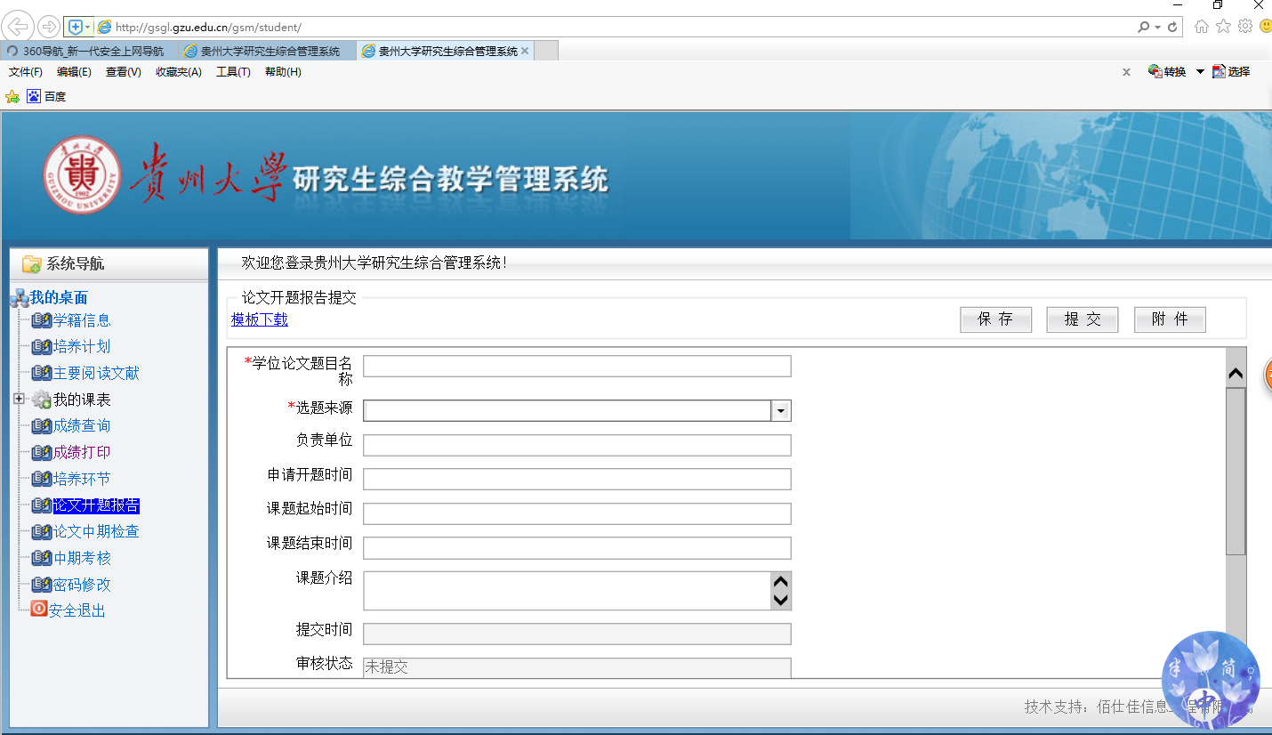

依次录入或选择各项填写完整，然后点击附件，上传定稿的开题报告，最后保存、提交；
- 带星号为必填项，必须填写或选择，其中课题来源是指您的论文是跟导师课题做的，你就选相应的课题来源，若不是，你就选非立项！（我们绝大多是MBA学员是非立项），后面的课题起止时间、简介都是指你论文所依托的课题，没有就填无；
- 为避免出错，请按照我给你们的模板认真填写，答辩修改定稿后再上传系统，一旦提交就不能修改；
- 本系统不能两个账号同时在一台电脑上登录操作，个人账号登录后记得点击退出。
- 本系统最好用ie8.0或9.0登录，否则容易出错。

3 提交与打印开题报告
1）点击右上角边菜单栏“提交”；
2）提交后，请提示本人的指导教师，进入本系统进行确认；
3）提交完成，打印两份上传稿递交MBA中心，并请导师在相应的地方签字。

MBA教育中心学位管理办公室
2018年10月14日

